TPF-26

TPF-32

TPF-35



الصحافة الحمضيات الكهربائية

دليل المستخدم

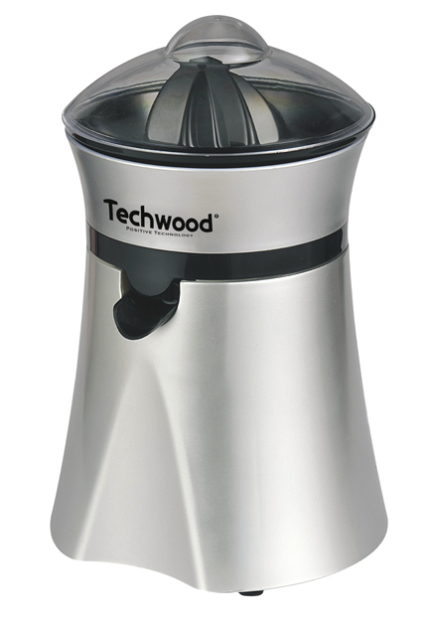
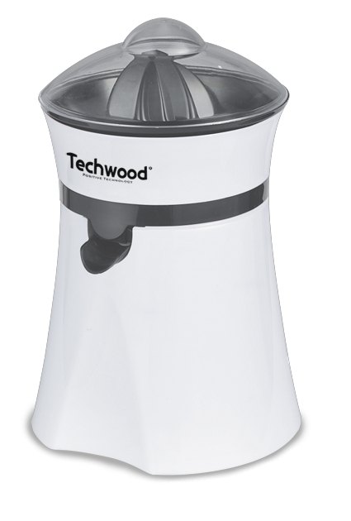
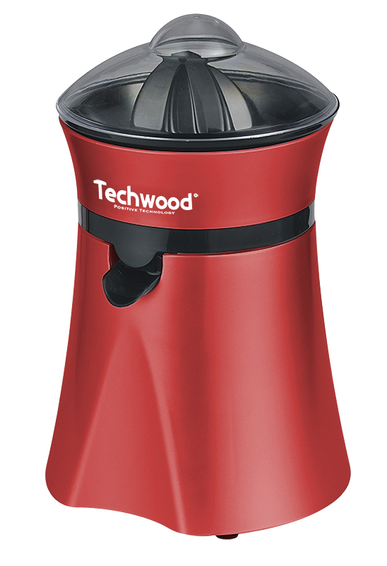
تحذيرات مهمة

TPF-35

TPF-32

TPF-26

عزيزي المستخدم ، قبل الاستخدام لأول مرة ، اقرأ هذه التعليمات للاستخدام وفقًا لتعليمات السلامة وتعليمات الاستخدام. أبلغ المستخدمين المحتملين بهذه التعليمات.
ابق هناك لاستخدام لاحق.
قم بفك عبوة الجهاز مع الاحتفاظ بكافة العبوات.

- اقرأ دليل التعليمات بعناية قبل استخدام هذا الجهاز.
- احتفظ بدليل التعليمات هذا.
- تحقق من أن جهد التركيب الكهربائي يتوافق مع الجهد المذكور على الجهاز.
- هذا الجهاز مخصص فقط للاستخدام المنزلي والاستخدامات المماثلة مثل:
- مطابخ الموظفين ، في المتاجر والمكاتب وأماكن العمل الأخرى.
- بيئة نوع:
• بيوت المزرعة • السرير والإفطار.
- العملاء في الفنادق والموتيلات وأي نوع آخر من البيئة السكنية.
- استخدمه باتباع التعليمات الواردة في التعليمات.
- لا تستخدم هذا الجهاز أبدًا بالقرب من أحواض الاستحمام أو الاستحمام أو الأحواض أو الأوعية الأخرى التي تحتوي على الماء.
- لا تستخدم هذا الجهاز أبدًا بالقرب من رذاذ الماء.
- لا تستخدم هذا الجهاز بأيدي مبللة أو رطبة.
- إذا تبلل الجهاز عن طريق الخطأ ، قم بإزالة القابس على الفور من المقبس.
- أبلغ المستخدمين المحتملين بهذه التعليمات.
- لا تترك الجهاز أبدًا دون مراقبة أثناء استخدامه.
- يجب استخدام الجهاز للغرض المقصود. لا يمكن افتراض أي مسؤولية عن أي ضرر ، ربما يكون ناتجًا عن الاستخدام غير الصحيح أو سوء التعامل.
- يمكن استخدام هذا الجهاز من قبل الأطفال بعمر 8 سنوات أو أكثر ، شريطة أن يتم الإشراف عليهم أو أن يتم إرشادهم للاستخدام الآمن للجهاز وأنهم فهم الأخطار التي تنطوي عليها.
- لا يجوز للأطفال التنظيف وصيانة المستخدم إلا إذا كان عمرهم 8 سنوات على الأقل وتحت إشراف الكبار.
- احفظ الجهاز وكابله بعيدًا عن متناول الأطفال دون سن الثامنة.
- يمكن استخدام هذا الجهاز من قبل أشخاص ذوي قدرات بدنية أو حسية أو عقلية منخفضة أو خبرتهم أو معرفتهم غير كافية ، شريطة أن يتم الإشراف عليهم أو تلقوا تعليمات حول كيفية لاستخدام الجهاز بأمان وبقدر فهمهم للمخاطر المحتملة.
- يجب ألا يستخدم الأطفال الجهاز كلعبة.
- قم دائمًا بفصل الجهاز من مصدر الطاقة إذا ترك دون مراقبة وقبل التجميع أو التفكيك أو التنظيف.
- أوقف تشغيل الجهاز وافصله عن مصدر الطاقة قبل تغيير الملحقات أو الاقتراب من الأجزاء التي تتحرك أثناء التشغيل.
- هناك خطر الإصابة بسبب الاستخدام غير السليم.
- للحصول على تعليمات تنظيف الأسطح الملامسة للمواد الغذائية ووقت التشغيل ، راجع الفقرات التالية من الدليل.
- لحماية الأطفال ، لا تترك العبوات معلقة (أكياس بلاستيكية ، كرتون ، بوليسترين ، وما إلى ذلك) ولا تدعهم يلعبون مع الأفلام البلاستيكية:
هناك خطر الاختناق.
- من وقت لآخر ، افحص سلك الطاقة بحثًا عن أي تلف محتمل.
- لا تغمر الجهاز في الماء أو أي سائل آخر لأي سبب.
- لا تضع الجهاز في غسالة الصحون.
- لا تقم بتثبيت الجهاز بالقرب من الأسطح الساخنة.
- لا تستخدم أي جهاز مزود بسلك أو قابس تالف ، أو بعد تعطله أو تلفه في أي شيء.
- في حالة تلف كابل الطاقة ، يجب استبداله من قبل الشركة المصنعة أو خدمة ما بعد البيع أو شخص مؤهل مماثل (*) لتجنب أي خطر.
- افصل كبل إمداد الطاقة عن الشبكة الكهربائية قبل أي عملية تنظيف وصيانة وتركيب الملحقات.
- قم دائمًا بتثبيت هذا الجهاز في بيئة جافة. لا تستخدم هذا الجهاز أو تتركه في الخارج عندما تمطر.
- لا تستخدم أبدًا الملحقات التي لا توصي بها الشركة المصنعة. قد تشكل هذه خطراً على المستخدم ويمكن أن تتلف الجهاز.
- لا تستخدم أبدًا سلكًا أو موصلًا كهربائيًا بخلاف ذلك المرفق مع الجهاز.
- لا تحرك الجهاز أبدًا عن طريق سحبه من سلك التيار الكهربائي واحرص على عدم حبس سلك التيار الكهربائي بأي شكل من الأشكال.
- لا تلف سلك الطاقة حول الجهاز أو ثنيه.
- لا تسمح لسلك الطاقة بالتلامس مع الأجزاء الساخنة في هذا الجهاز.
- تأكد من تبريد الجهاز قبل تنظيفه وتخزينه.
- لا تلمس أبدًا أجزاء هذا الجهاز التي قد تصبح ساخنة جدًا أثناء الاستخدام. خطر الحروق.
- احرص على ألا تتلامس الأجزاء الساخنة للجهاز أبدًا مع المواد القابلة للاشتعال ، مثل الستائر والأقمشة وما إلى ذلك. أثناء تشغيله ، حيث يمكن أن يبدأ حريق.
- هذا الجهاز غير مخصص للاستخدام مع مؤقت خارجي أو نظام تحكم عن بعد.
- ضع الجهاز دائمًا على سطح مستو وثابت.
- تأكد من عدم تغطية الجهاز ولا تضع أي شيء عليه.
- قم دائمًا بإزالة القابس من مأخذ الحائط إذا لم يكن الجهاز قيد الاستخدام.
- عند استخدام سلك تمديد ، تأكد دائمًا من خلع الكابل تمامًا من البكرة.
- استخدم فقط أسلاك التمديد المعتمدة من CE. يجب أن تكون الطاقة المسموح بها 16 أمبير ، 250 فولت ، 3000 واط على الأقل.
- يمكن أن يتسبب العطل والاستخدام غير السليم في تلف الجهاز والتسبب في إصابة المستخدم.
- يتوافق هذا الجهاز مع المعايير المعمول بها فيما يتعلق بهذا النوع من المنتجات.

(*) الشخص المختص المؤهل: فني خدمة ما بعد البيع للمصنع أو المستورد أو أي شخص مؤهل ومعتمد ومختص للقيام بهذا النوع من الإصلاح.

معلومات عامة

يعني الرمز "OPEN BOOK" توصية لقراءة الأشياء المهمة الواردة في الدليل.


يعني رمز "BIN" المشطوب ، والمختصر WEEE (نفايات المعدات الكهربائية والإلكترونية) ، أنه في نهاية عمرها ، يجب ألا يتم رميها في النفايات المنزلية ، ولكن يتم إيداعها في مركز الفرز المحلي. يساعد استرداد النفايات على الحفاظ على بيئتنا.
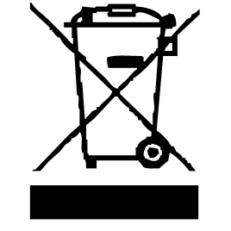

يضمن رمز "علامة CE" الامتثال للمعايير الأوروبية المنسقة الاختيارية ، التي تترجم المتطلبات الأساسية إلى المواصفات الفنية. هذه المعايير ليست إلزامية ولكنها تضمن الامتثال للمتطلبات الأساسية.


يعني رمز "GLASS / FORK" أن الجهاز متوافق وقد يلامس المواد الغذائية.

يشهد رمز بنفايات (تقييد استخدام بعض المواد الخطرة) المتعلقة بحماية البيئة على أنه بالنسبة لكل من المواد الخطرة الخمسة • الزئبق • الرصاص • الكروم سداسي التكافؤ • منتجات حماية اللهب من PBB و PBDE ، فإن أقصى تركيز هو يساوي أو أقل من 0.1٪ من وزن المادة المتجانسة و 0.01٪ للكادميوم السادس.
يعني الرمز "DOUBLE SQUARE" عزل مزدوج. كل من العزل الأولي والعزل الإضافي. لا يتطلب هذا الجهاز أي اتصال أرضي بموصل أرضي وقائي. ويقال أن المواد المعزولة المزدوجة من الدرجة الثانية.


يشير رمز "TRIMAN" إلى أن المستهلك مدعو للتخلص من المنتج كجزء من مجموعة منفصلة (على سبيل المثال ، صندوق الفرز ، ومركز إعادة التدوير ، ونقطة الإنزال الطوعية).


رمز "CMIM Marking" هو ضمان الامتثال للمعايير المغربية المنسقة ، الاختيارية ، التي تترجم المتطلبات الأساسية إلى مواصفات فنية. هذه المعايير ليست إلزامية ولكنها تضمن الامتثال للمتطلبات الأساسية.

لمزيد من المعلومات : http://www.quefairedemesdechets.fr

عرض

- جفن العين
- مخروط 1
- مخروط 2
- تمت تصفيته
- خزان
- قاعدة بمحرك

ضع حاوية العصير (E) على القاعدة (F).
ضع المرشح (D) على الخزان (E).
اختر المخروط وفقًا لحجم ثمار الحمضيات المراد عصرها
ضع المخروط 1 أو 2 (B أو C) على المرشح.

استعمال

قم بفك سلك الطاقة بالطول المناسب.
تحقق من أن الجهد الساري في البلد الذي تتواجد فيه يتوافق مع الجهد الموضح على الجهاز.
قم بتوصيل الجهاز بمأخذ كهربائي جيد معروف.
قطع الفاكهة إلى نصفين.
عن طريق الضغط على نصف الفاكهة في مخروط الضغط ، تبدأ العصارة تلقائيًا.
يمكن إجراء الدوران إلى اليسار أو اليمين بالتناوب.
يتوقف الجهاز تلقائيًا بمجرد إزالة الفاكهة.
ملاحظة مهمة: لا تستخدم العصارة لأكثر من 5 دقائق متواصلة. بعد هذا الوقت ، اترك الجهاز لمدة 10 دقائق قبل استخدامه مرة أخرى.
بعد عصر الفاكهة ، قم بإمالة الخزان للسماح للعصير بالتدفق في وعاء أو كوب تم وضعه مسبقًا أدناه.
بعد الاستخدام ، قم بإزالة مخروط الضغط ، والمنخل والخزان لتنظيفها.

التنظيف والصيانة

- افصل الجهاز دائمًا واتركه يبرد قبل تنظيفه.
- نظف الجزء الخارجي من الجهاز باستخدام إسفنجة أو قطعة قماش مبللة قليلاً.
- الأجزاء (القابلة للإزالة) ، الملامسة للطعام مثل: صينية الخبز ، الشوكة ، الملعقة الخ. ؛ يمكن تنظيفه بالماء الساخن باستخدام إسفنجة وسائل غسيل أو غسله في غسالة الصحون.
- لا تغمر الجهاز أبدًا في الماء أو أي سائل آخر!
- لم أستعمل أبدا منتجات جلخ ، فرشاة سلك أو أي شيء حاد آخر.

نصيحة: اغسل الأجزاء القابلة للإزالة مباشرة تحت الصنبور ، لأنه بمجرد أن يجف ، يكون من الصعب إزالة لب الفاكهة.

تخزين

- تأكد من أن الجهاز بارد وجاف تماما.
- لا تقم بلف السلك الكهربائي حول الجهاز ، فقد يؤدي ذلك إلى تلفه.
- احتفظ بالجهاز في مكان بارد وجاف ، بعيدًا عن متناول الأطفال.

ضمان

قبل التسليم ، تخضع جميع منتجاتنا لرقابة صارمة.
هذا الجهاز مضمون لمدة 24 شهرًا من تاريخ الشراء من قبل المستهلك.
الوثائق الداعمة هي:
• الفاتورة و
• شهادة الضمان (الموجودة على جانب أو أسفل الصندوق) مختومة ومكملة.
بدون هذه المستندات الداعمة ، لا يمكن إجراء استبدال مجاني أو إصلاح مجاني.
خلال فترة الضمان ، نعتني ، مجانًا ، بالأعطال في الجهاز أو الملحقات ، الناشئة عن عيب في المواد أو التصنيع عن طريق الإصلاح أو الاستبدال.
لا تؤدي خدمات الضمان إلى تمديد فترة الضمان ولا تؤدي إلى ضمان جديد!
في حالة المطالبة بالضمان ، أعد الجهاز بالكامل إلى الوكيل ،
في عبوته الأصليةيرافقه دليل الشراء.
إن كسر الزجاج أو الأجزاء البلاستيكية هو مسؤوليتك في جميع الأحوال
عيوب في الملحقات أو الأجزاء التي ترتدي (على سبيل المثال: فرش السيارات ، الخطافات ، أحزمة القيادة ، جهاز التحكم عن بعد الاحتياطي ، فرش الأسنان الاحتياطية ، شفرات المنشار ، إلخ) بالإضافة إلى التنظيف ، لا يتم ضمان صيانة الأجزاء المستبدلة أو استبدالها ، وبالتالي فهي تدفع!
في حالة التدخل الأجنبي ينقضي الضمان.
بعد انتهاء فترة الضمان ، يمكن إجراء إصلاحات مقابل الدفع من قبل خدمة تجارية أو إصلاح متخصصة.
في حالة التدخل الأجنبي ينقضي الضمان.
خصائص تقنية

طعام 220-240 فولت ~ 50/60 هرتز
قوة 20 واط
اساسي الفئة الثانية
صنع في جمهورية الصين الشعبية

المواصفات عرضة للتغيير دون إشعار

تنبيه: لتقليل خطر حدوث صدمة كهربائية ، في حالة حدوث عطل ، لا تفتح العلبة ولكن استدعي فنيًا مؤهلًا للإصلاحات.

يتوافق هذا الجهاز مع توجيهات CE ، تم اختباره وفقًا لجميع التوجيهات الأوروبية المعمول بها ، مثل: التوافق الكهرومغناطيسي (EMC) والجهد المنخفض (LVD).

هذا الجهاز لديه تم تصميمه و صنع باحترام من الماضي اللوائح و المتطلبات الفنية من حيث السلامة.

Produit importé par Sotech International
" LE PERIPOLE " N°C111 à 115
33, Avenue du Marechal de Lattre de Tassigny
94120 Fontenay sous bois - France

